|  |  |  |  |  |  |  |  |  |  |
| --- | --- | --- | --- | --- | --- | --- | --- | --- | --- |
| DESCRIPTIF GÉNÉRAL SÉQUENCE | | | | | | | | | |
| **Classe: Filière:** | 2nd bac pro | | | | | **Niveau visé:** | A2+ | | |
| **Thème d’étude :** | *Innovation scientifique, technique et technologique* | | | | | **Séquence n°:** | 2 | | |
| **Nombre de**  **séances:** | 6 | | | | | **Titre:** | “What will the world look like in 2074 ?” | | |
| **Projet:** | | | | | | | | | |
| **Intitulé du projet:**  « Nous sommes dans le futur, en 2074. Vous êtes le créateur / la créatrice d’une invention. Décrivez cette invention. »*(EE / TICE)*  **Scénario pédagogique :**   * Imaginez une invention, quelle qu’elle soit… (un outil, un téléphone, une voiture, un robot, une machine…) * Rédigez la description de cette invention (à quoi elle sert, comment s’en servir) * Utilisez le renvoi à l’avenir (will et won’t) * Utilisez au moins une fois « be able to » **et / ou** « need » * Exprimez votre opinion (*I think that ; in my opinion*…) * Aidez-vous du vocabulaire vu dans la séquence * Saisissez votre travail sur WORD * Envoyez votre travail au professeur | | | | | | | | | |
| **OBJECTIFS SÉQUENCE** | | | | | | | | | |
| Pragmatiques | | | | | Culturel | | | Méthodologiques | |
| - Expliquer ce que l’on va faire pendant les vacances / S’exprimer sur l’avenir  - Faire des hypothèses sur l'avenir  - Imaginer une invention (appareil, outil, autre…etc) en 2074 : E.E —> PROJET | | | | | - Life in the future : in 2050 / 2074 | | | - Parler du futur et imaginer une invention (structurer) - Préciser le moment où l’on fera l’action (marqueurs temporels) | |
| **OBJECTIFS LINGUISTIQUES** | | | | | | | | | |
| Lexique | | | | Outils langagiers | | | | Phonologie | |
| - (New) Technologies (robots, inventions……)  - Environment *(economy /pollution*  */demographics / resources / moon /*  *spaceships / mankind / medicine / peace*  */ war / issues / habitable / countries /*  *explore / planet / beings*…..) | | | | - **Prérequis :**  Le renvoi à l’avenir : *\*Will / will not (won't)*  - Exprimer son opinion : *I think that… / I suppose that… / To my mind / I am convinced that / I believe that… / In my opinion (etc)*  **Préacquis :**  *- Be going to*  - L’expression de la capacité : *Be able to* - Les marqueurs temporels (tomorrow, next year/month, later, ago...) | | | | - *Will / won't* (prononciation) - Lecture à voix haute : identification de l’intonation | |
| **ACTIVITES LANGAGIERES** | | | | | | | | | |
|  | | | | | | | | | |
| **Activité langagière dominante :**  - Expression écrite (E.E)  **Autres activités langagières :**  - Compréhension de l’oral (C.O) - Expression orale en continu (E.O.C) - Expression orale en interaction (E.O.I) - Compréhension de l’écrit (C.E) | | | | | | | | | |
| **SEANCES** | |  | **OBJECTIFS / ACTIVITÉS LANGAGIÈRES** | | | | | | **Supports** |
| **Séance : 1**  Mise en projet | |  | * Brainstorming *be going to* * Travail en binôme : ”what are you going to do during the holidays?” * Trace écrite (vocabulaire, exemples de phrases…)   **—> EOC / EOI / EE** | | | | | | * Flashcards |
| **Séance : 2**  Entraînement type CCF | |  | * Entraînement type CCF :  1. Comprendre un texte rédigé en anglais et résumer son contenu à l’écrit en français 2. Apprendre à ne pas traduire mot-à-mot 3. Etre capable de repérer les idées principales et de les résumer (repérer les mots-clés)  * Travaux de groupes : chaque groupe résume en français un paragraphe * Explication projet   **—> CE** | | | | | | - Document textuel : ***Text :*** *"Reading : The world in 2050"* |
| **Séance : 3**  Exprimer son opinion | |  | - Description d’images + exprimer son opinion  *Possibilités de questions : *what can you see ? / what do you think this robot can do ? / what do you think about robots ? / Do you think robots will replace humans ? Yes, no ? Why ? etc)* ..  - Présenter un autre document iconographique (travail en autonomie) et réaliser le même travail que la première activité mais à l’écrit (E.E.)   **—> EOC / EOI / EE** | | | | | | - Documents iconographiques (robot / flying car… etc) |
| **Séance : 4**  Document vidéo | |  | * Document support en lien avec la vidéo : exercices à effectuer au fur et à mesure du visionnage et de l’avancement de la vidéo * Correction     **—> CO** | | | | | | [We Bare Bears | Ice Bear and his Butler Robot | Cartoon Network](https://www.youtube.com/watch?v=2lcJOC8h9CE) - Document support pour la vidéo |
| **Séance : 5**  Entraînement projet | |  | * A quoi s’attendre pour le projet * Rappels | | | | | | * Document d’aide et d’idées à la préparation du projet |
| **Séance : 6**  PROJET | |  | * Préparation sur document WORD en salle informatique   **—> EE / TICE** | | | | | | * Logiciel WORD |

*Priscilla Gomès  
LP St Pierre Chanel  
2024*

**SEANCE 1**

**FLASHCARDS**

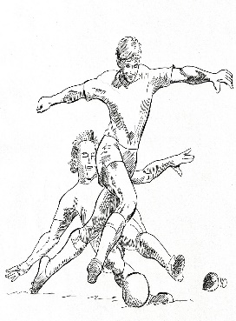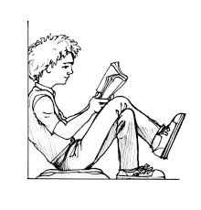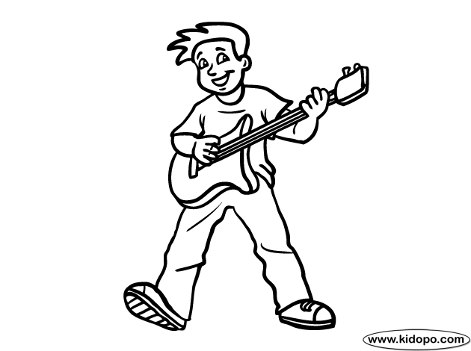

PLAY FOOTBALL PLAY BASKETBALL READ COMICS PLAY AN INSTRUMENT

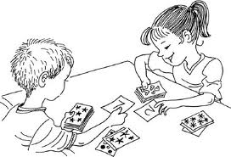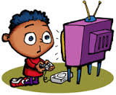

PLAY CARD GAMES LISTEN TO MUSIC PLAY VIDEO GAMES GO SHOPPING

**SEANCE 2**

*ISLCollective.com*

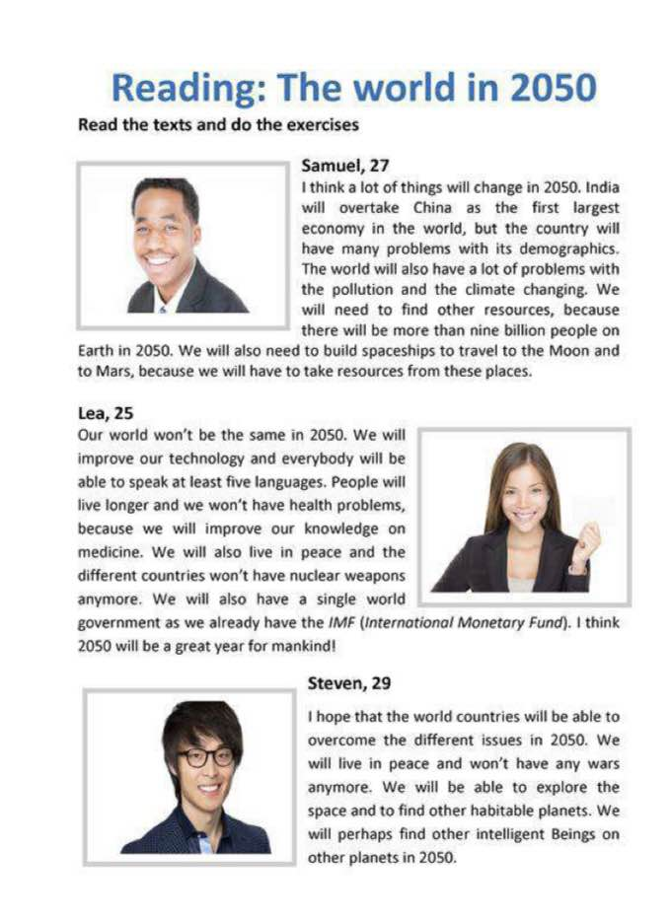

*ISLCollective.com*

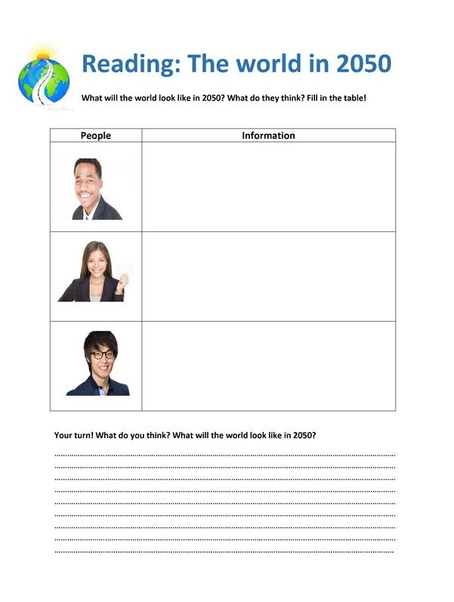

**SEANCE 3**

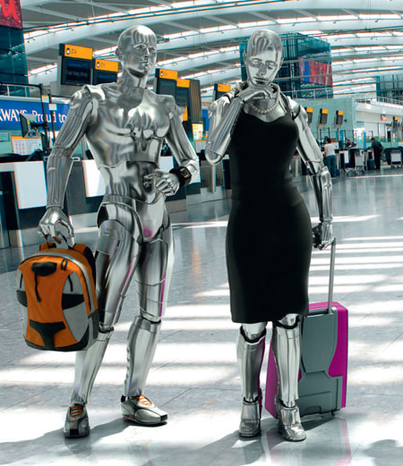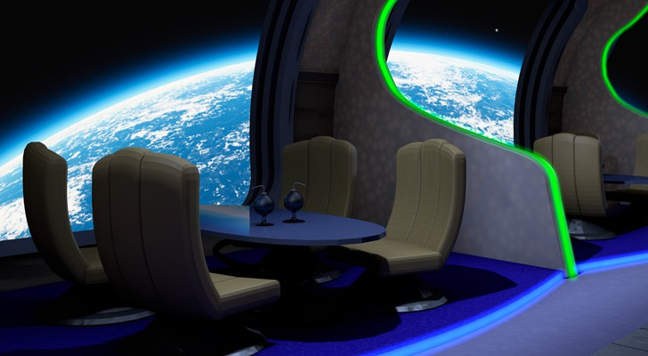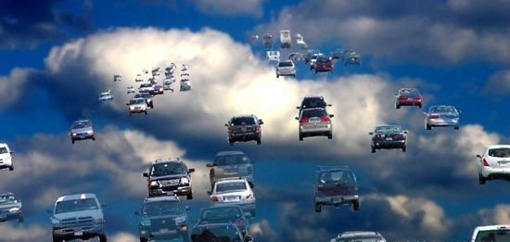

**SEANCE 4 :**

### VIDEO (CO) (YouTube) :

### [We Bare Bears | Ice Bear and his Butler Robot | Cartoon Network](https://www.youtube.com/watch?v=2lcJOC8h9CE)



**WATCH THE VIDEO AND DO THE FOLLOWING EXERCISES**

# Video youtube : *We Bare Bears | Ice Bear and his Butler Robot | Cartoon Network*

# *(lien à* [*https://www.youtube.com/watch?v=2lcJOC8h9CE)*](https://www.youtube.com/watch?v=2lcJOC8h9CE))

1. **Look at the screenshot on the video. Can you translate the following words ? (pause à : (0”55)**

Clean fridge :  
Dusting :  
Living room :  
Clean couch :  
Sweep :

**What do you think “chore list” means ?** ______________________________________

**2) Circle the words you hear**

stuff solve Ice Bear forever together tired exhausted improve

robot cold sheet ghost costume guys floor robot clone   
  
selfies house designed destroy enjoy blackboard   
  
mess programmed proud greetings home bad drawings

**3) After reading the meaning or synonym of the words below, try to translate them in French:**

1. **Stuff :** things = ____________
2. **To solve (verb) :** to resolve = ____________
3. **To improve (verb) :** to make something better = __________________
4. **Sheet :** something you put on your bed to sleep on = ________________________
5. **Mess :** when things inside a room are not tidied = _______________________
6. **Greetings :** when you say hello to somebody, possibly with a polite sign = _____________
7. **Drawings :** you need paper with pencils or markers = _____________

**4) Listen and choose the right answer (one choice possible) :**

1. The bears are happy to do the chores / The bears are sad to do the chores / The bears don’t want to do the chores
2. One of the bears finds :

* a blackboard
* an old mirror
* an old billboard

**The robot the bears find is …. :**

1. Ice Bear’s old project / Ice Bear’s new project / Ice bear’s programmed project

**What does he do ?**

1. He is programmed to love and destroy / He is programmed to eat and watch TV / He is programmed to sleep

**5) What can the robot do in the house ?**

__________________________________________________________________________  
  
**7) We are in the future. Imagine you are a famous inventor and you create a robot. You decide… What will your robot do ? In English, make at least two sentences.**

Ex : *“In the future, I will create a food robot. It will be able to cook any food I want, whenever I want it !”*  
_____________________________________________________________________________________________________________________________________________________________________________________________________________________________________________________________________

*Priscilla Gomès  
LP St Pierre Chanel  
2024*